Proposta de Acompanhamento da Aprendizagem
ESCOLA:
NOME:
ANO E TURMA: _____________ NÚMERO: _______ DATA:
PROFESSOR(A):

História – 6º ano – 2º bimestre

Questão 1

Até os dias de hoje os pesquisadores não entraram em consenso sobre como teria ocorrido o povoamento do continente americano. Leia o texto a seguir e faça o que se pede.

“O povoamento inicial da América do Sul não foi um processo homogêneo. Em termos cronológicos as evidências apontam para a ocupação de diversas regiões da América do Sul já em fins do Pleistoceno e início do Holoceno, com datas anteriores ou ao menos contemporâneas ao Horizonte Clóvis na América do Norte. As dinâmicas do processo de colonização desses novos territórios também foram marcadas por uma grande variedade de estratégias.”
BUENO, Lucas; DIAS, Adriana. Povoamento inicial da América do Sul: contribuições do contexto brasileiro. Estudos Avançados, v. 29, n. 83, p. 119, 2015.

a) Descreva as principais teorias sobre a povoação do continente americano pelos seres humanos.
______________________________________________________________________________________
______________________________________________________________________________________
______________________________________________________________________________________
______________________________________________________________________________________
______________________________________________________________________________________

b) Por que não existe consenso sobre esse assunto?
______________________________________________________________________________________
______________________________________________________________________________________
______________________________________________________________________________________
______________________________________________________________________________________

Questão 2

Explique a importância dos sítios arqueológicos para a produção dos saberes sobre o período denominado Pré-história e as civilizações antigas.
______________________________________________________________________________________
______________________________________________________________________________________
______________________________________________________________________________________
______________________________________________________________________________________
______________________________________________________________________________________

Questão 3

Leia o trecho do texto a seguir e faça o que se pede.

“Um sambaqui com cerca de 8 mil anos foi localizado na Ilha do Cardoso, em Cananeia, no litoral sul de São Paulo. Sambaquis são espécies de aterros de conchas feitos pelos primeiros habitantes de nosso litoral. Essas estruturas eram usadas para enterrar os mortos ou para servirem como área de habitação.”
QUINTO, Antonio Carlos. Arqueólogos encontram sambaqui mais antigo do Brasil. Agência USP de Notícias, 10 ago. 2007. Disponível em: <http://www.usp.br/agen/?p=5853>. Acesso em: 17 ago. 2018.

a) Explique o que é um sambaqui.
______________________________________________________________________________________
______________________________________________________________________________________
______________________________________________________________________________________
______________________________________________________________________________________

b) Em quais regiões do Brasil é possível encontrar sambaquis?
______________________________________________________________________________________
______________________________________________________________________________________
______________________________________________________________________________________
______________________________________________________________________________________

c) Descreva pelo menos duas características do modo de vida dos povos que produziram os sambaquis.
______________________________________________________________________________________
______________________________________________________________________________________
______________________________________________________________________________________
______________________________________________________________________________________
______________________________________________________________________________________

Questão 4

Explique o que significa Crescente Fértil e por que esse termo foi criado.
______________________________________________________________________________________
______________________________________________________________________________________
______________________________________________________________________________________
______________________________________________________________________________________
______________________________________________________________________________________

Questão 5

Observe a imagem, leia sua legenda e faça o que se pede.

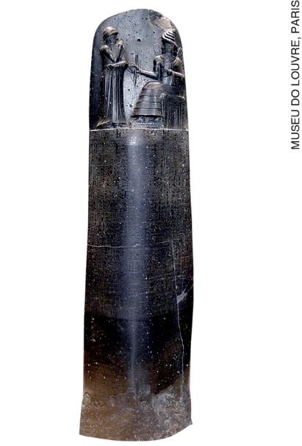

Estela do Código de Hamurábi produzida no século XVIII a.C. Museu do Louvre, Paris, França.

a) A que povo da Antiguidade essa estela está relacionada?
______________________________________________________________________________________
______________________________________________________________________________________
______________________________________________________________________________________
______________________________________________________________________________________
______________________________________________________________________________________

b) Qual é a importância do Código de Hamurábi?
______________________________________________________________________________________
______________________________________________________________________________________
______________________________________________________________________________________
______________________________________________________________________________________
______________________________________________________________________________________

Questão 6

“O Nilo, convenientemente, sobe no auge do verão, e ao baixarem as águas é o momento adequado para a semeadura; salvo exceções, suas cheias, altamente fertilizadoras como as do Eufrates e do Tigre, são, porém, muito menos destruidoras. [...] os egípcios dependiam menos do que os habitantes da Baixa Mesopotâmia do comércio exterior para a obtenção de matérias-primas: dispunham de minas de cobre, ouro e algum estanho.”
CARDOSO, Ciro Flamarion. Antiguidade Oriental: política e religião. São Paulo: Contexto, 1990. p. 40-41.

Com base no texto acima e em seus conhecimentos, compare a economia egípcia à economia da Mesopotâmia.
______________________________________________________________________________________
______________________________________________________________________________________
______________________________________________________________________________________
______________________________________________________________________________________
______________________________________________________________________________________

Questão 7

Identifique a alternativa incorreta sobre as formas de registro dos egípcios e dos povos da Mesopotâmia na Antiguidade.

a) Os símbolos da escrita egípcia representavam fonemas, formados por consoantes e vogais.
b) Os hieróglifos egípcios são compostos de desenhos figurativos que representam ideias e sons.
c) Os egípcios e os mesopotâmicos conservavam seus registros escritos em papiros, pedras e estelas.
d) A escrita cuneiforme era produzida com um estilete em argila úmida, formando sinais em cunha.

Questão 8

Responda às perguntas a seguir com base em seus conhecimentos, na observação da imagem e nas informações contidas na legenda.

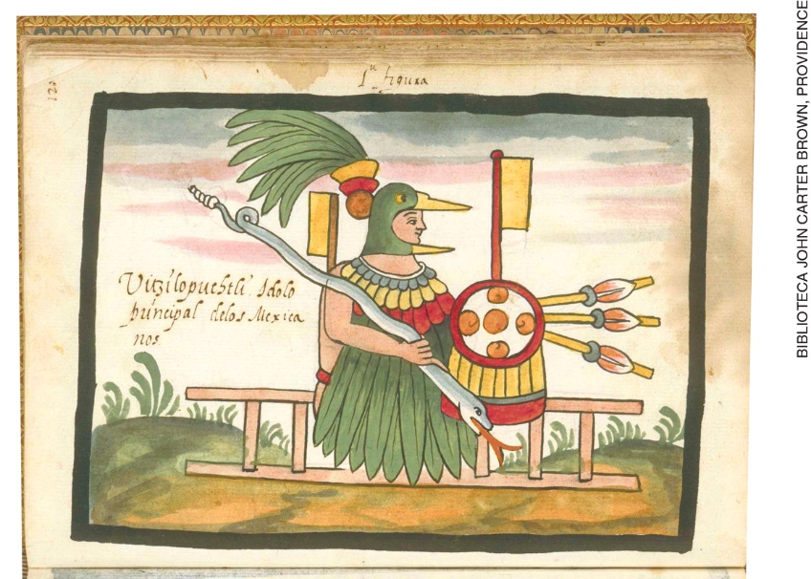

Representação de Huitzilopochtli, deus da guerra e principal divindade asteca,
presente no Códice Tovar, c. 1585. Biblioteca Digital Mundial.

a) Descreva as principais características da sociedade asteca.
______________________________________________________________________________________
______________________________________________________________________________________
______________________________________________________________________________________
______________________________________________________________________________________
______________________________________________________________________________________

b) Relacione a adoração a Huitzilopochtli, deus da guerra, com uma característica dessa civilização. Use elementos da imagem para justificar suas afirmações.
______________________________________________________________________________________
______________________________________________________________________________________
______________________________________________________________________________________
______________________________________________________________________________________
______________________________________________________________________________________

Questão 9

Identifique a alternativa que não pode ser relacionada corretamente aos povos indígenas originários do continente americano.

a) A caça e a pesca foram as principais atividades econômicas dos povos andinos e mesoamericanos.
b) Nas várzeas dos rios Amazonas e Orinoco se formaram organizações sociais chamadas cacicados.
c) Grandes sociedades hierárquicas se desenvolveram no continente americano na região que hoje é o México.
d) Diferentes povos que habitavam a região em que hoje é o território brasileiro produziram uma diversidade de peças de cerâmica.

Questão 10

Leia o texto a seguir e identifique a alternativa correta.

“As aldeias Tupinambá, compostas por um número variável de malocas – em geral, de quatro a oito – dispostas em torno de um pátio central, possuíam, segundo os relatos da época, uma população de quinhentos até 2 ou 3 mil índios. A distância entre os diversos grupos locais não era uma constante, mas função das condições ecológicas e políticas de cada região. Várias aldeias, possivelmente ligadas por laços de consanguinidade e aliança, mantinham relações pacíficas entre si, participando de rituais comuns,
reunindo-se para expedições guerreiras de grande porte, auxiliando na defesa do território. Esse conjunto informe de grupos locais circunvizinhos, porém, não estava sujeito a uma autoridade comum, nem possuía fronteiras rígidas: era fruto de um processo histórico em andamento, onde se definiam e redefiniam constantemente as alianças [...].”
FAUSTO, Carlos. Fragmentos de história e cultura Tupinambá: da etnologia como instrumento crítico de
conhecimento etno-histórico. In: CUNHA, Manuela Carneiro da (Org.). História dos índios no Brasil.
São Paulo: Companhia das Letras/Secretaria Municipal de Cultura/Fapesp, 1992. p. 384.

De acordo com o texto, as sociedades Tupinambá eram

a) hierarquizadas, com um líder – o cacique –, considerado autoridade pelos demais integrantes da aldeia.
b) democráticas, permitindo que todos os integrantes da aldeia votassem sobre os assuntos comuns.
c) de tendência igualitária, sem autoridade comum e cujas alianças com outros Tupinambá se redefiniam.
d) centralizadas, em que os membros de todas as aldeias Tupinambá se integravam formando grandes comunidades lideradas por um chefe guerreiro.

